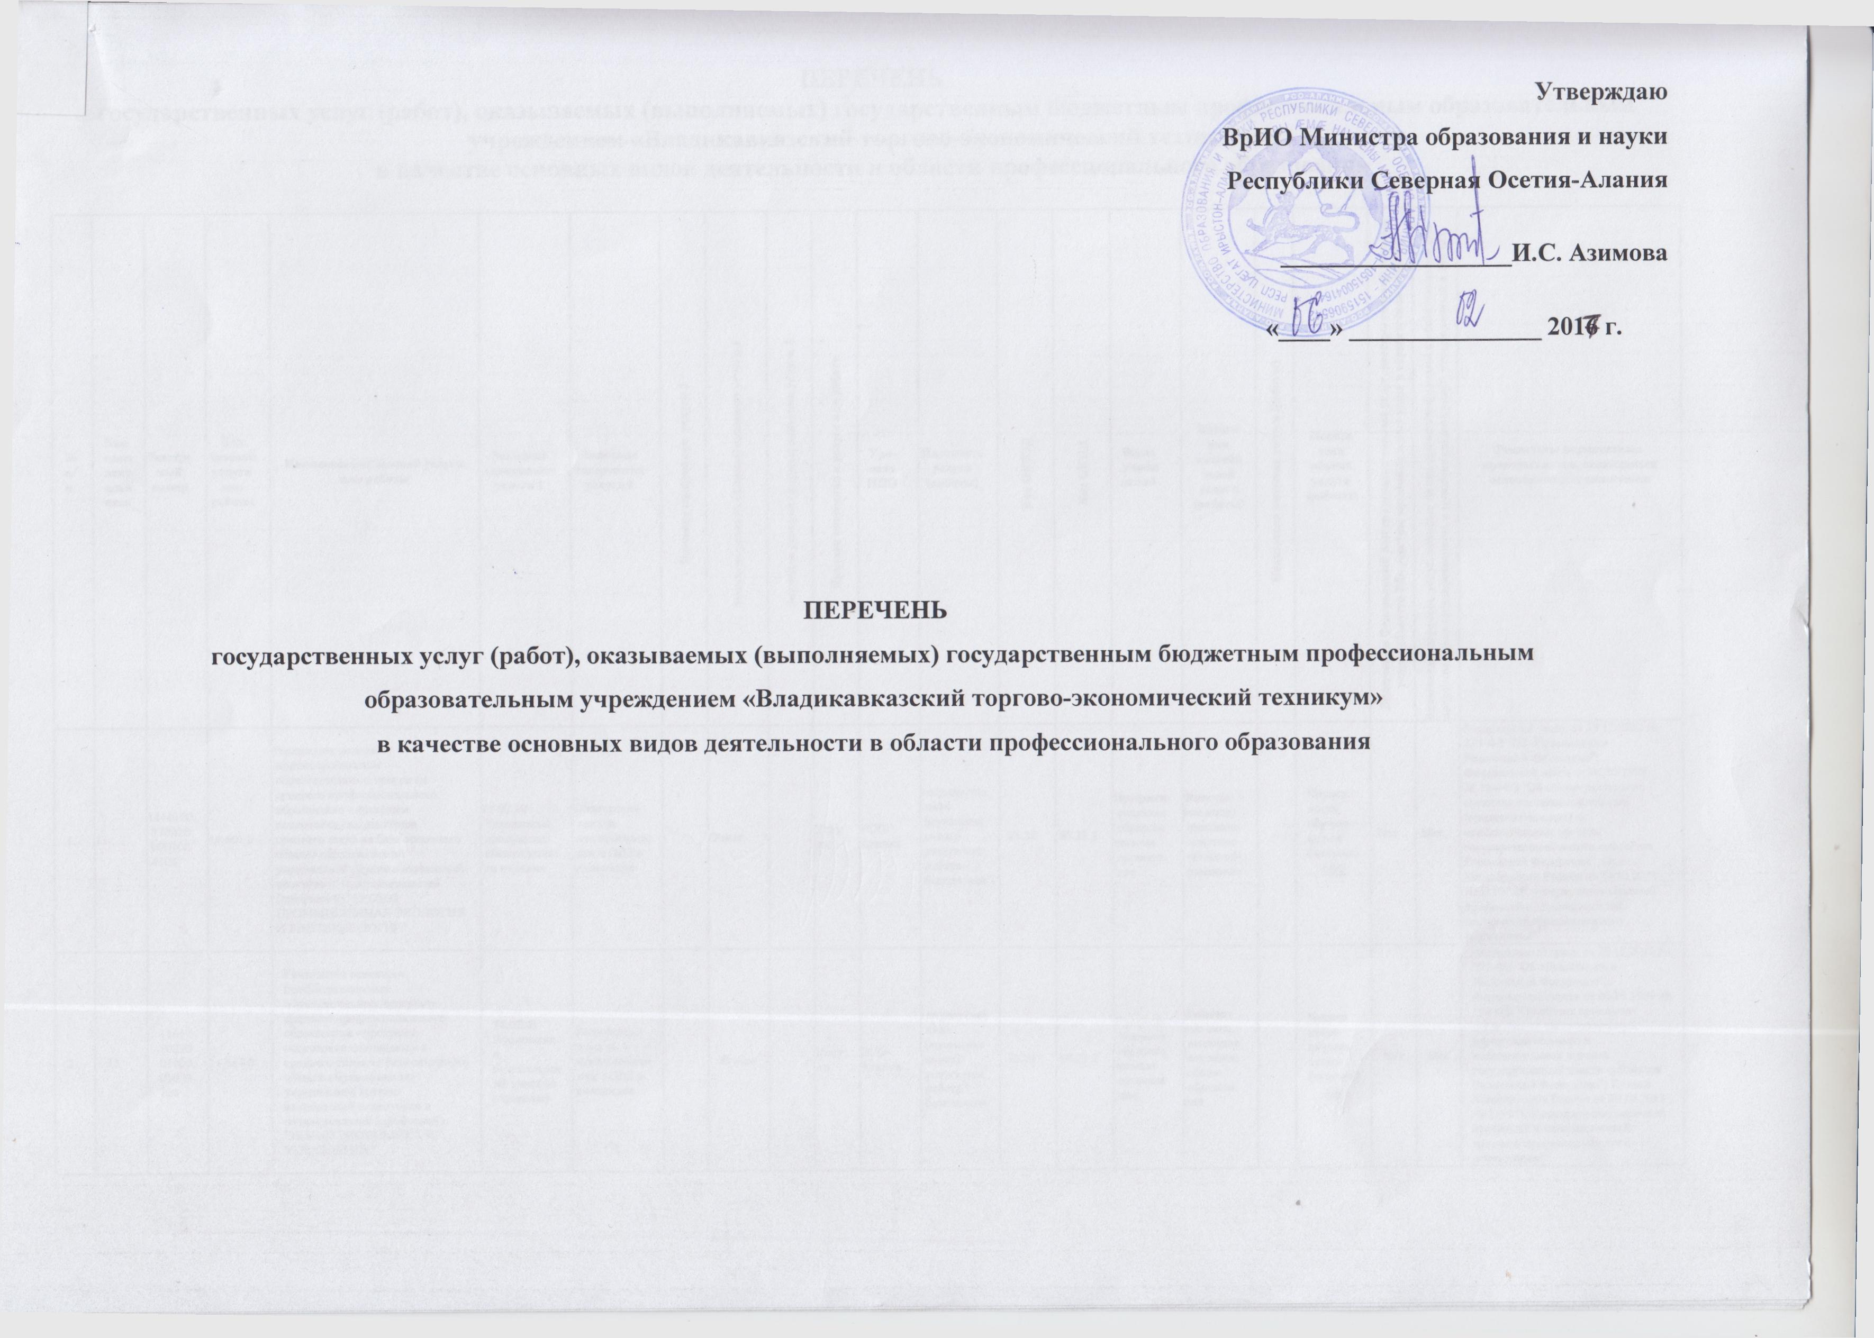Перечень
государственных услуг (работ), оказываемых (выполняемых) государственным бюджетным профессиональным образовательным учреждением «Владикавказский торгово-экономический техникум»
в качестве основных видов деятельности в области профессионального образования

№ п/п | Код вида деятельности | Реестровый номер | Код базовой услуги или работы | Наименование базовой услуги или работы | Значение содержания услуги 1 | Значение содержания услуги 2 | Значение содержания услуги 3 | Значение условия (формы) оказания услуги 1 | Значение условия (формы) оказания услуги 2 | Признак отнесения к услуге или работе | Уро-вень ППО | Платность услуги (работы) | Код ОКВЭД | Код ОКПД | Виды учреж  дений | Катего  рии потребителей услуги (работы) | Показатели качества услуги (работы) | Показа  тели объема услуги (работы) | Включена в Федеральный реестр государственных услуг, реестры государственных услуг субъектов РФ, реестры муниципальных услуг в соответствии с 210 ФЗ | Включена в перечень услуг, которые являются необходимыми и обязательными для предоставления государственных и муниципальных услуг, утвержденный в 210 ФЗ | Реквизиты нормативных правовых актов, являющихся основанием для включения
 | 11 | 11601003700100001004100 | 11.601.0 | Реализация основных профессиональных образовательных программ среднего профессионального образования - программ подготовки специалистов среднего звена на базе основного общего образования по укрупненной группе направлений подготовки и специальностей (профессий) "19.00.00 ПРОМЫШЛЕННАЯ ЭКОЛОГИЯ И БИОТЕХНОЛОГИИ" | 19.02.10 Технология продукции общественного питания | Физические лица за исключением лиц с ОВЗ и инвалидов |  | Очная |  | Услуга | РСО-Алания | государственная (муниципальная) услуга или работа бесплатная | 85.21 | 85.21.1 | Профессиональная образова  тельная организация | Физичес  кие лица, имеющие основное общее об-разование |  | Числен  ность обучаю  щихся (человек)  102 | Нет | Нет | Федеральный закон от 29.12.2012 № 273-ФЗ "Об образовании в Российской Федерации"; Федеральный закон от 06.10.1999  № 184-ФЗ "Об общих принципах организации законодательных (представительных) и исполнительных органов государственной власти субъектов Российской Федерации"; Приказ Минобрнауки России от 29.10.2013 № 1199 "Об утверждении перечней профессий и специальностей среднего профессионального образования"
 | 11 | 11617002300100001002100 | 11.617.0 | Реализация основных профессиональных образовательных программ среднего профессионального образования - программ подготовки специалистов среднего звена на базе основного общего образования по укрупненной группе направлений подготовки и специальностей (профессий) "38.00.00 ЭКОНОМИКА И УПРАВЛЕНИЕ" | 38.02.01 Экономика и бухгалтерский учет (по отраслям) | Физические лица за исключением лиц с ОВЗ и инвалидов |  | Очная |  | Услуга | РСО-Алания | государственная (муниципальная) услуга или работа бесплатная | 85.21 | 85.21.1 | Профессиональная образова  тельная организация | Физичес  кие лица, имеющие основное общее образова  ние |  | Числен  ность обучаю  щихся (человек)  68 | Нет | Нет | Федеральный закон от 29.12.2012 № 273-ФЗ "Об образовании в Российской Федерации"; Федеральный закон от 06.10.1999 № 184-ФЗ "Об общих принципах организации законодательных (представительных) и исполнительных органов государственной власти субъектов Российской Федерации"; Приказ Минобрнауки России от 29.10.2013 № 1199 "Об утверждении перечней профессий и специальностей среднего профессионального образования"
 | 11 | 11617002600100001009100 | 11.617.0 | Реализация основных профессиональных образовательных программ среднего профессионального образования - программ подготовки специалистов среднего звена на базе основного общего образования по укрупненной группе направлений подготовки и специальностей (профессий) "38.00.00 ЭКОНОМИКА И УПРАВЛЕНИЕ" | 38.02.04 Коммерция (по отраслям) | Физические лица за исключением лиц с ОВЗ и инвалидов |  | Очная |  | Услуга | РСО-Алания | государственная (муниципальная) услуга или работа бесплатная | 85.21 | 85.21.1 | Профессиональная образова  тельная организация | Физичес  кие лица, имеющие основное общее образова  ние |  | Числен  ность обучаю  щихся (человек)  72 | Нет | Нет | Федеральный закон от 29.12.2012 № 273-ФЗ "Об образовании в Российской Федерации"; Федеральный закон от 06.10.1999 № 184-ФЗ "Об общих принципах организации законодательных (представительных) и исполнительных органов государственной власти субъектов Российской Федерации"; Приказ Минобрнауки России от 29.10.2013 № 1199 "Об утверждении перечней профессий и специальностей среднего профессионального образования"
 | 11 | 11617002700100001008100 | 11.617.0 | Реализация основных профессиональных образовательных программ среднего профессионального образования - программ подготовки специалистов среднего звена на базе основного общего образования по укрупненной группе направлений подготовки и специальностей (профессий) "38.00.00 ЭКОНОМИКА И УПРАВЛЕНИЕ" | 38.02.05 Товароведение и экспертиза качества потребительских товаров | Физические лица за исключением лиц с ОВЗ и инвалидов |  | Очная |  | Услуга | РСО-Алания | государственная (муниципальная) услуга или работа бесплатная | 85.21 | 85.21.1 | Профессиональная образова  тельная организация | Физичес  кие лица, имеющие основное общее образова  ние |  | Числен  ность обучаю  щихся (человек)  68 | Нет | Нет | Федеральный закон от 29.12.2012 № 273-ФЗ "Об образовании в Российской Федерации"; Федеральный закон от 06.10.1999 № 184-ФЗ "Об общих принципах организации законодательных (представительных) и исполнительных органов государственной власти субъектов Российской Федерации"; Приказ Минобрнауки России от 29.10.2013 № 1199 "Об утверждении перечней профессий и специальностей среднего профессионального образования"
 | 11 | 11621001600100001005100 | 11.621.0 | Реализация основных профессиональных образовательных программ среднего профессионального образования - программ подготовки специалистов среднего звена на базе основного общего образования по укрупненной группе направлений подготовки и специальностей (профессий) "43.00.00 СЕРВИС И ТУРИЗМ" | 43.02.01 Организация обслуживания в общественном питании | Физические лица за исключением лиц с ОВЗ и инвалидов |  | Очная |  | Услуга | РСО-Алания | государственная (муниципальная) услуга или работа бесплатная | 85.21 | 85.21.1 | Профессиональная образова  тельная организация | Физичес  кие лица, имеющие основное общее образова  ние |  | Числен  ность обучаю  щихся (человек)  83 | Нет | Нет | Федеральный закон от 29.12.2012 № 273-ФЗ "Об образовании в Российской Федерации"; Федеральный закон от 06.10.1999 № 184-ФЗ "Об общих принципах организации законодательных (представительных) и исполнительных органов государственной власти субъектов Российской Федерации"; Приказ Минобрнауки России от 29.10.2013 № 1199 "Об утверждении перечней профессий и специальностей среднего профессионального образования"
 | 11 | 11621002500100001004100 | 11.621.0 | Реализация основных профессиональных образовательных программ среднего профессионального образования - программ подготовки специалистов среднего звена на базе основного общего образования по укрупненной группе направлений подготовки и специальностей (профессий) "43.00.00 СЕРВИС И ТУРИЗМ" | 43.02.10 Туризм | Физические лица за исключением лиц с ОВЗ и инвалидов |  | Очная |  | Услуга | РСО-Алания | государственная (муниципальная) услуга или работа бесплатная | 85.21 | 85.21.1 | Профессиональная образова  тельная организация | Физичес  кие лица, имеющие основное общее образова  ние |  | Числен  ность обучаю  щихся (человек)  66 | Нет | Нет | Федеральный закон от 29.12.2012 № 273-ФЗ "Об образовании в Российской Федерации"; Федеральный закон от 06.10.1999 № 184-ФЗ "Об общих принципах организации законодательных (представительных) и исполнительных органов государственной власти субъектов Российской Федерации"; Приказ Минобрнауки России от 29.10.2013 № 1199 "Об утверждении перечней профессий и специальностей среднего профессионального образования"
 | 11 | 11753003700100009002100 | 11.753.0 | Реализация основных профессиональных образовательных программ среднего профессионального образования - программ подготовки специалистов среднего звена на базе среднего общего образования по укрупненной группе направлений подготовки и специальностей (профессий) "19.00.00 ПРОМЫШЛЕННАЯ ЭКОЛОГИЯ И БИОТЕХНОЛОГИИ" | 19.02.10 Технология продукции общественного питания | Физические лица за исключением лиц с ОВЗ и инвалидов |  | Заочная |  | Услуга | РСО-Алания | государственная (муниципальная) услуга или работа бесплатная | 85.21 | 85.21.1 | Профессиональная образова  тельная организация | Физичес  кие лица, имеющие среднее общее образова  ние |  | Числен  ность обучаю  щихся (человек)  25 | Нет | Нет | Приказ Минобрнауки России от 29.10.2013 № 1199 "Об утверждении перечней профессий и специальностей среднего профессионального образования"; Федеральный закон от 06.10.1999 № 184-ФЗ "Об общих принципах организации законодательных (представительных) и исполнительных органов государственной власти субъектов Российской Федерации"; Федеральный закон от 29.12.2012 № 273-ФЗ "Об образовании в Российской Федерации"
